**SERVIÇO NACIONAL DE APRENDIZAGEM COMERCIAL - SENAC**

**CURSO TÉCNICO EM DESENVOLVIMENTO DE SISTEMAS**

**ALUNO 1**

**ALUNO 2**

**ALUNO 3**

**PROJETO INTEGRADOR**

**NOME DO PROJETO**

**Porto Alegre**

**2025**

**AGRADECIMENTOS**

XXXXXXXXXXXXXXXXX

.

**1 INTRODUÇÃO**

**Sistema de Controle e Inspeção de Aeronaves**

## Apresentação Geral do Projeto

O 1º Esquadrão de Aviação unidade da Brigada Militar do Rio Grande do Sul, especializada em empregar aeronaves para as atividades policiais, salvamento e resgate, possui 19 aeronaves com características diferentes, sendo divididas em 3 asas rotatórias (helicópteros) e 16 asas fixas (aviões).

Toda e qualquer aeronave antes de executar um vôo deve passar por uma inspeção para então saber se oferece condições seguras de vôo; tal inspeção é realizada por mecânicos e pilotos que avaliam as condições do combustível, de óleo, drenagem, trem de pouso, hélice, bateria e motor, esta vistoria é denominada de pré-vôo.

Este projeto visa o desenvolvimento de um sistema capaz de auxiliar pilotos e mecânicos na questão da segurança de vôo das aeronaves da Brigada militar.

## Objetivos

### Objetivo Geral

Projetar e desenvolver um sistema para controlar e inspecionar itens e peças das aeronaves do Batalhão de Aviação da Brigada Militar do Rio Grande do Sul.

### Objetivos Específicos

Identificar peças com data de validade vencida ou a vencer através de um dispositivo de alerta visual;

Identificar peças com desgaste por horas de vôo vencidas ou a vencer através de um dispositivo de alerta visual;

Simular desgaste da aeronave para um vôo, identificando quais peças seriam afetadas através de um dispositivo de alerta visual;

Gerar relatório sobre a situação atual da aeronave identificando peças vencidas ou próximas a vencer através de um dispositivo de alerta visual;

## Arquitetura do Sistema (Modelagem)

Incluir o banco de dados.

## 3.1 Requisitos

### Requisitos Funcionais

1. Manter plano de saúde
2. Manter Paciente
3. Manter agenda
4. Marcar consulta

### Requisitos Não Funcionais

1. O tempo de desenvolvimento não deve ultrapassar 10 meses.

## 3.2 Modelagem Funcional

### Lista dos Atores

|  |  |
| --- | --- |
| **Ator** | **Descrição** |
| **Secretaria** | Preencher quem é o ator |
| **Doutora** | Preencher quem é o ator |

### Diagrama de Casos de Uso

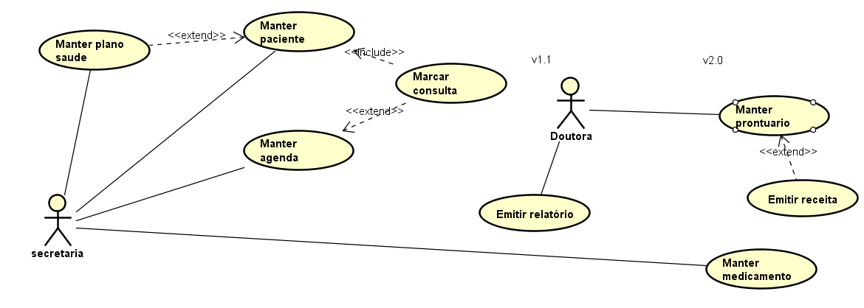

### Detalhamento dos casos de uso

Nesta seção será apresentado o detalhamento dos seguintes casos de uso:

1. Manter plano saúde
2. Manter paciente
3. Marcar consulta
4. Manter agenda
5. Emitir relatório
6. Manter prontuário
7. Emitir receita
8. Manter medicamento

**CSU01 – Efetuar login**

|  |  |
| --- | --- |
| **Caso de Uso 1** | **Manter Plano Saúde** |
| Objetivo | Explicar objetivo do caso de uso |
| Ator | Secretaria |
| Pré-condições | Informar se deve haver alguma condição para utilização |
| Cenário Principal   1. A secretaria cadastra o nome do plano de saúde 2. A secretaria informa a quantidade de consultas que o paciente possui disponível no mês   Cenário Alternativo   1. A secretaria informa blablabla   Cenário de Exceção   1. O nome está em branco 2. Retorna mensagem “Preencha o nome do convênio” 3. Retorna ao passo “1” | |